Аналоги ERwin

ERwin - средство разработки структуры базы данных (БД). ERwin сочетает графический интерфейс Windows, инструменты для построения ER-диаграмм, редакторы для создания логического и физического описания модели данных и прозрачную поддержку ведущих реляционных СУБД и настольных баз данных. С помощью ERwin можно создавать или проводить обратное проектирование (реинжиниринг) баз данных.

1. DBD Designer

DBDesigner 4 - это система визуального проектирования баз данных, которая объединяет проектирование, моделирование, создание и обслуживание баз данных в единую бесшовную среду.

Он сочетает в себе профессиональные функции и понятный и простой пользовательский интерфейс, предлагая наиболее эффективный способ работы с вашими базами данных.

1.1 Возможности

DBDesigner предоставляет мощные функции для создания визуальной модели любой базы данных.

Начиная с механизма обратного проектирования для автоматического извлечения модели из существующих баз данных, обширных инструментов моделирования и редакторов до функции синхронизации, которая автоматически применяет изменения модели к базовой базе данных.

1.2 Режим проектирования и режим запроса

DBDesigner 4 поддерживает два переключаемых пользовательских интерфейса. Режим разработки используется для создания и поддержки модели визуальных баз данных. Режим запроса используется для работы с табличными данными и построения сложных операторов SQL-запросов для использования в PHP, Kylix или другом языке программирования.

1.3 Плагины и открытый исходный код

Модели, созданные в DBDesigner 4, хранятся в XML. Они могут быть изменены сторонними плагинами, которые запускаются непосредственно из DBDesigner 4 и других сторонних продуктов.

Поскольку DBDesigner 4 является проектом с открытым исходным кодом, программы могут легко разрабатывать новые плагины или расширять DBDesigner 4 для адаптации к конкретным потребностям.

1.4 Список возможностей

* Доступно в Linux / MS Windows.
* Интерфейс пользователя на основе стандартного программного обеспечения для верстки:
* навигация по холсту похожа на Adobe Illustrator® и Photoshop;
* доступные объекты включают таблицы, реальности, метки, области, изображения;
* поддержка Drag'n'drop;
* поддержка всплывающих меню;
* функции отмены / возврата;
* Функции копирования / вырезания / вставки из буфера обмена (XML, DDL);
* Режим разработки / режим запроса.
* Обратное проектирование MySQL, Oracle, MSSQL и любых баз данных ODBC.
* Определяемая пользователем генерация схемы.
* Синхронизация модели с базой данных.
* Поддержка индексов.
* Автоматическое размещение внешнего ключа.
* Поддержка сущностей.
* Печать моделей
* Вывод в качестве изображения.
* Все типы данных MySQL со всеми параметрами.
* Типы данных, определяемые пользователем.
* Хранение базы данных, возможность сохранения модели в базе данных.
* Сетевой / многопользовательский доступ через хранилище базы данных.
* Построитель SQL-запросов.
* История команд SQL.
* Хранение команд SQL в модели.
* Интерфейс плагина.

1.5 Скриншоты

Пользовательский интерфейс представлен на рис.1.

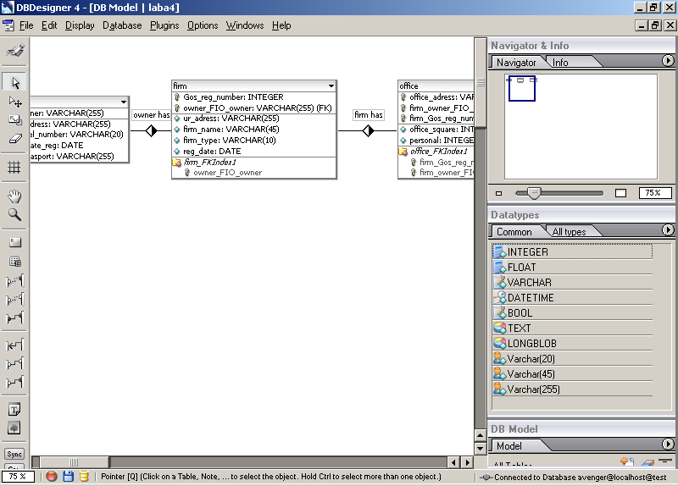

Рис.1 Пользовательский интерфейс.

Окно изменения таблицы представлено на рис.2

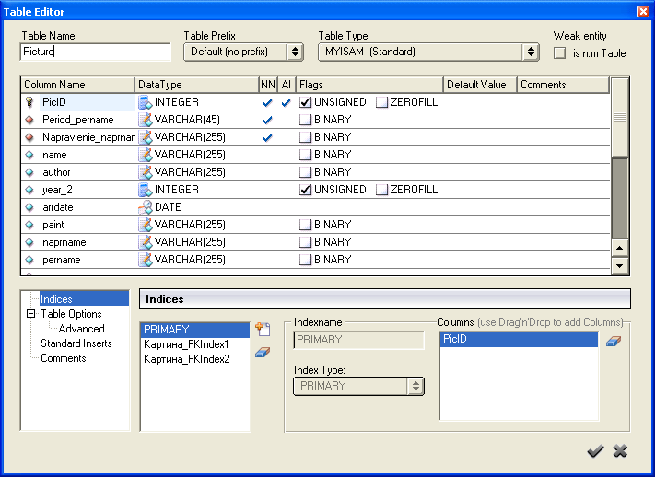

Рис.2. Окно изменения таблицы.

Окно редактора связей представлено на рис.3

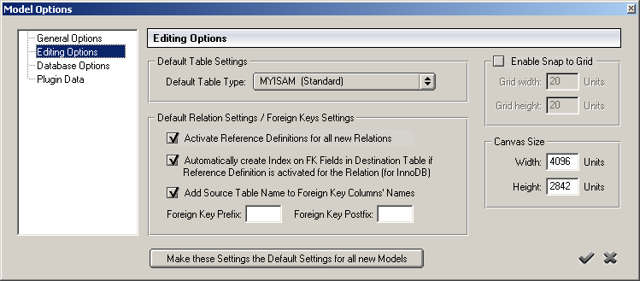

Рис.3 Окно редактора связей.

DBDesigner позволяет преобразовывать полученную модель в код на языке SQL, который может быть использован для создания базы данных с помощью других средств, например, с помощью MySQL (рис.4).

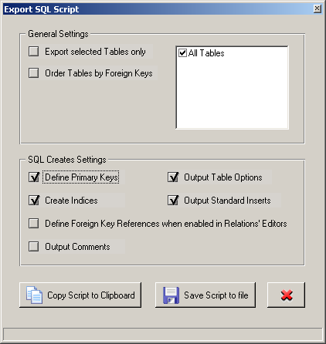

Рис.4. Окно создания SQL-кода разработанной модели БД.

1.6. Ссылки.

<http://fabforce.eu/dbdesigner4/> - сайт компании «fabFORCE» - разработчика DBD Designer. Здесь можно скачать программу, а также ознакомиться с её функционалом.

<https://works.doklad.ru/view/SdRAe-DHWpE.html> - материал с примером работы в программе. Тут можно ознакомиться с примером выполнения определенной задачи с применением DBD Designer.

2. Aqua Data Studio

Aqua Data Studio - это полная интегрированная среда разработки (IDE) для разработчиков баз данных. Он предоставляет четыре основные области функциональности:

1) инструменты для запросов к базе данных и администрирования;

2) набор инструментов сравнения для баз данных, системы контроля версий и файловых систем;

3) полный и интегрированный клиент контроля версий для Subversion (SVN) и CVS;

4) средство моделирования базы данных.

2.1 Мульти-ОС и Мульти-платформенность

Одним из основных преимуществ Aqua Data Studio является возможность не только подключаться к более чем 35 различным источникам данных, включая электронные таблицы Excel, но также возможность установки программного обеспечения в Windows, Mac OS и даже Linux.

2.2 Планирование задач SQL

Повторяющиеся задания SQL могут потребовать времени и ресурсов, поэтому важно иметь простой способ планирования и анализа активности заданий для ваших источников данных. Использование простого в настройке планировщика SQL может значительно упростить выполнение сценариев в будущем.

2.3. Визуальный конструктор запросов

SQL — очень мощный язык, но формирование сложных запросов может занять много времени, особенно если у вас есть подзапросы, объединения, SQL-запросы, специфичные для базы данных, или медленно выполняющиеся запросы. Конструктор запросов позволяет создавать и оптимизировать запросы с помощью простого и удобного интерфейса перетаскивания.

2.4 Визуализация данных

Aqua Data Studio позволяет создавать привлекательную визуализацию данных и информационные панели для изучения. Есть возможность применения фильтров, меток данных и статистического анализа, чтобы создавать диаграммы для улучшения бизнес-решений, ограничения рисков и решения сложных проблем.

2.5 Удобный формат редактирования данных

Aqua Data Studio предоставляет инструмент для редактирования результатов выполненного запроса в сетке данных с помощью удобного графического интерфейса. Изменить данные, а также добавить и удалить записи можно с помощью редактируемой сетки, которая внешне напоминает Excel.

2.6 Скриншоты

Визуальный конструктор запросов представлен на рис. 5

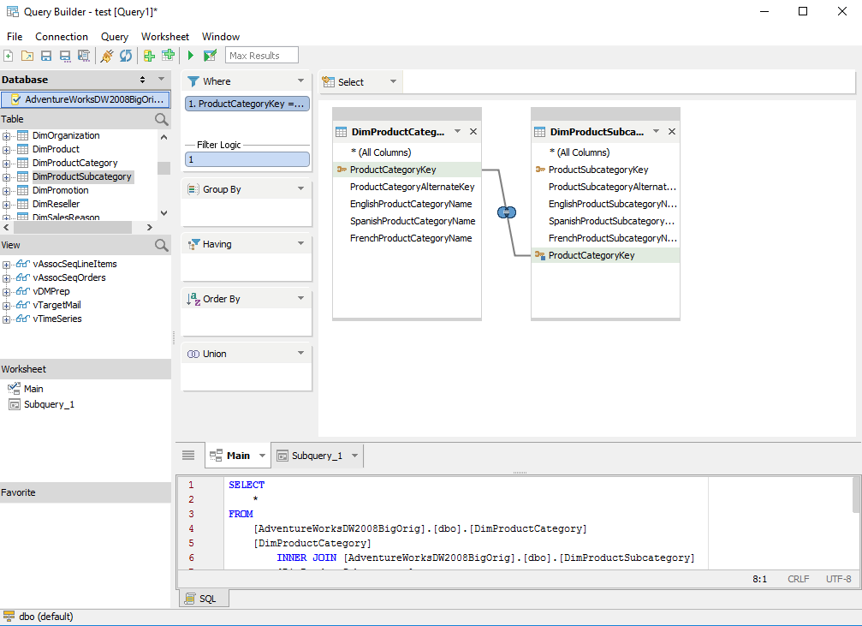

Рис.5. Визуальный редактор запросов

Инструмент визуализации данных представлен на рис.6.

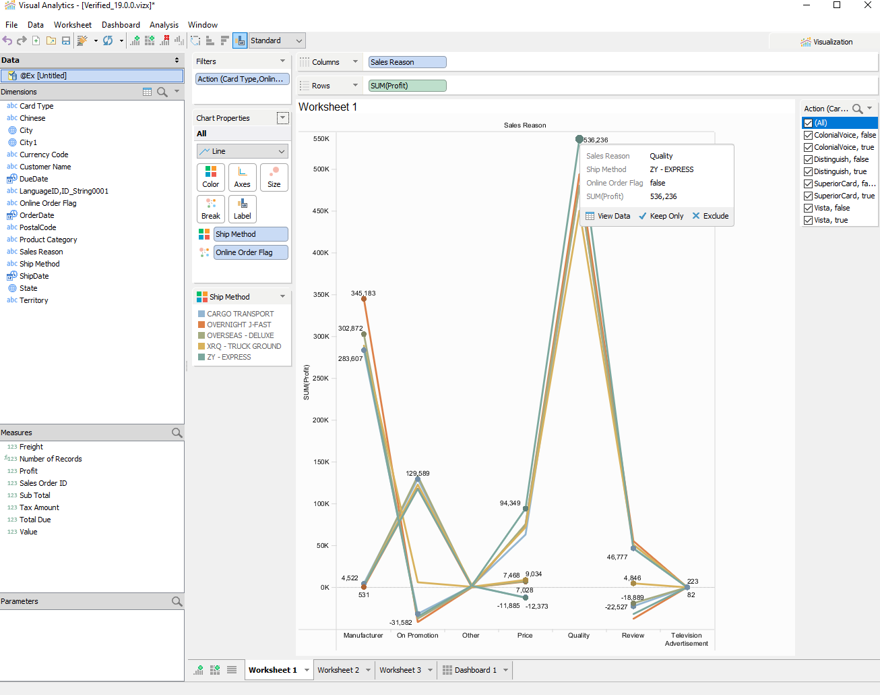

Рис.6. Инструмент визуализации данных

Окно редактирования записей представлено на рис.7

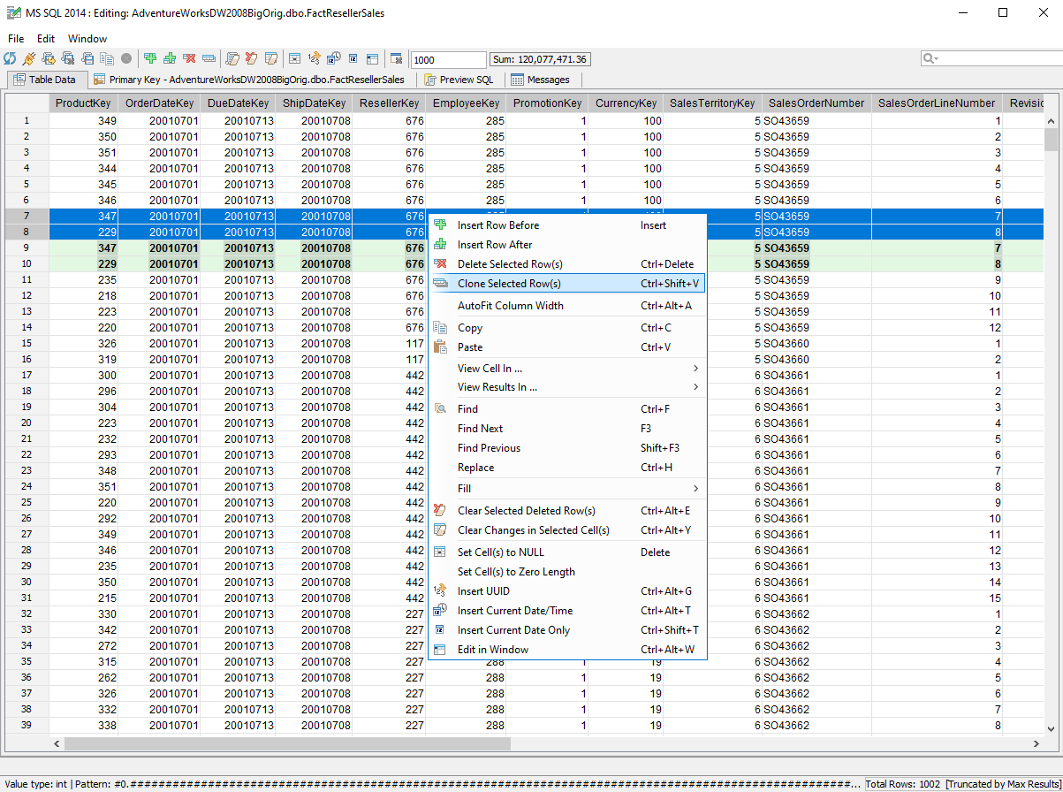

Рис.7. Окно редактирования записей

2.7. Ссылки

<https://www.aquafold.com/aquadatastudio> - сайт компании-разработчика. Тут можно скачать программу, посмотреть видео, где показаны основные аспекты работы с ПО.

<https://blogs.embarcadero.com/ru/5-aqua-data-studio-features-for-an-application-developer/> - материал в виде обзора программы, где показаны примеры работы в Aqua Data Studio.

3. Toad Data Modeler

Toad Data Modeler является средством, поддерживающим моделирование системы в терминах ER-диаграмм. Данная программа представляет собой многофункциональный инструмент разработки баз данных и приложений, который объединяет в одной интегрированной среде объектно-ориентированные и концептуальные возможности моделирования физических данных. Обладает понятным для разработчиков баз данных графическим интерфейсом, поддерживает большое количество популярных СУБД, что позволяет его рекомендовать для проектировщиков информационных систем.

3.1. Поддерживаемые Базы данных

* DB2 z/OS v.11
* DB2 z/OS v.10
* DB2 z/OS v.9
* DB2 LUW v. 10.5
* DB2 LUW v. 10.1
* DB2 LUW v. 9.7
* DB2 LUW v. 9.5
* DB2 LUW v. 9
* DB2 LUW v.8
* Greenplum 4.2
* Greenplum 4.1
* Ingres 10.0
* Ingres 9.3
* Microsoft Access 2007-2010
* Microsoft Access 2000-2003
* Microsoft Azure
* Microsoft SQL Server 2014
* Microsoft SQL Server 2012
* Microsoft SQL Server 2008
* Microsoft SQL Server 2005
* Microsoft SQL Server 2000
* MySQL 5.7
* MySQL 5.6
* MySQL 5.5
* MySQL 5.1
* MySQL 5.0
* Oracle 12c
* Oracle 11g R2
* Oracle 11g R1
* Oracle 10g
* Oracle 9i
* PostgreSQL 9.5
* PostgreSQL 9.4
* PostgreSQL 9.3
* PostgreSQL 9.2
* PostgreSQL 9.1
* PostgreSQL 9.0
* PostgreSQL 8.4
* PostgreSQL 8.3
* PostgreSQL 8.2
* PostgreSQL 8.1
* SQLite 3.7
* SAP ASE 16.0
* SAP ASE 15.7
* SAP ASE 15.5
* SAP ASE 15
* SAP ASE 12.5
* SAP IQ 15.2
* SAP SQL Anywhere 11
* Teradata 13

3.2 Основные возможности

* Визуальный редактор для создания структур БД (логические и физические связи — ERD).
* Реинжиниринг.
* Дополнительные возможности описания схем БД.
* Проверка ERD модели.
* Авто-генерация SQL кода для выбранной СУБД.
* Документирование схем в HTML или RTF формате.
* Синхронизировнаие модели с существующей БД.

Менеджер версий.

* Список To-Do.

3.3. Скриншоты

Основные инструменты создания элементов диаграммы Сущность–Связь в Toad Data Modeler представлены на рис.8.

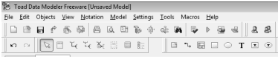

Рис.8 Основные инструменты создания элементов диаграммы Сущность–Связь в Toad Data Modeler.

Диалоговое окно определения свойств сущности рис.9.

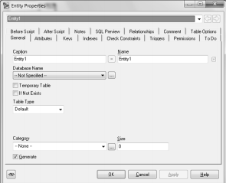

Рис.9. Окно определения свойств сущности

Диалоговое окно определения атрибутов сущности рис.10.

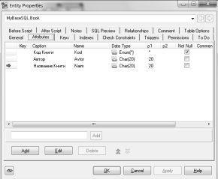

Рис.10. Окно определение атрибутов сущности.

Логическая информационная модель в Toad Data Modeler представлена на рис.11.

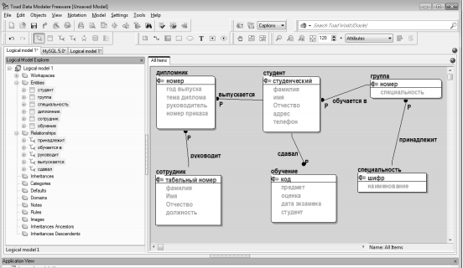

Рис.11. Логическая информационная модель

Физическая модель в Toad Data Modeler представлена на рис.12.

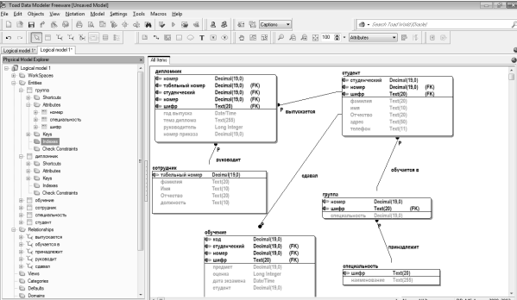

Рис.12. Физическая модель

3.4 Ссылки

<https://www.toadworld.com/products/toad-data-modeler> - официальный сайт разработчика. Есть возможность скачать программу и ознакомиться с её функционалом.

<https://mod-book.ru/info/toad-data-modeler-instrukcija-na-russkom/> - пример построения физической модели в Toad Data Modeler с пояснениями.

<https://dspace.susu.ru/bitstream/handle/0001.74/1672/20.pdf?sequence=1?sequence=1?sequence=1?sequence=1> – статья о проектировании информационных систем с помощью Toad Data Modeler.